**学生公寓吸顶式摇头扇供应采购项目技术需求**

1. **供货期限**

上海海事大学拟通过比选采购的方式确定一家合格供应商，提供上海海事大学学生宿舍吸顶摇头扇的供应采购服务，服务资格有效期两年（从签订合同日期起算）。

1. **产品技术要求**

1、名称：吸顶式摇头电风扇；

2、功率为45W左右；

3、风扇直径为400mm；

4、电机（扇叶旋转电机和摇头同步电机）机芯必须为铜质；

5、风扇底座根据上海海事大学现有学生公寓宿舍风扇底座（定制）统一。

参考图片：

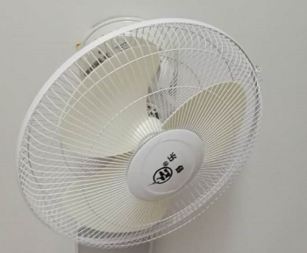

1. **其他说明（要求）**
2. 风扇采购数量的说明：每年预计采购量625台左右（年购置预算约为人民币8万元），分批供货，投标单位须接受一年当中分4次或以上的订购次数。
3. 质量保证期：报价单位根据自身情况上报，但不得低于一年。质保期内配件出现自身质量问题，中标单位应免费提供维修配件。
4. 报价单位投送报价资料的同时即认为已同意上述条款并保证遵守。